

เมื่อวันที่ ๒๙ ตุลาคม ๒๕๖๖ เวลา ๑๗.๐๐ - ๒๐.๐๐ น. พันตำรวจเอก ศราวุธ ศรีสังวรณ์
ผู้กำกับการ สถานีตำรวจภูธรท่าม่วง และ นาย ฑรัท เหลืองสอาด นายอำเภอท่าม่วง ซึ่งเป็น กต.ตร.
โดยตำแหน่ง พร้อมด้วยข้าราชการตำรวจ ฝ่ายปกครอง ร่วมปล่อยแถว ตั้งจุดตรวจจุดสกัด ตรวจค้นรถยนต์ รถจักรยานยนต์ บุคคล สุ่มเสี่ยงก่ออาชญากรรมในพื้นที่รับผิดชอบ
รายงานการปฏิบัติราชการ
งานป้องกันปราบปราม

สถานีตำรวจภูธรท่าม่วง จังหวัดกาญจนบุรี โทร. 0 3461 1020, 0 3461 1888
ประจำเดือน ตุลาคม ๒๕๖๗

ประจำปีงบประมาณ พ.ศ. 256๘
สถานีตำรวจภูธรบ้านแหลม จังหวัดเพชรบุรี


งานป้องกันปราบปราม
รายงานการปฏิบัติราชการ ประจำเดือน ตุลาคม ๒๕๖๗
ประจำปีงบประมาณ พ.ศ. 256๘
สถานีตำรวจภูธรบ้านแหลม จังหวัดเพชรบุรี ข้อมูล ณ วันที่ 1 พฤศจิกายน 256๗

โครงการ/กิจกรรม : ปะ –ฉะ-ดะ ดำเนินการเชิงรุกในการป้องกันอาชญากรรม โดยทำการกวดขันสถานบริการหรือสถานประกอบการที่มีลักษณะคล้ายสถานบริการอย่างเข้มงวดตั้งจุดตรวจ จุดสกัด ออกตรวจพื้นที่จุดเสี่ยง จุดล่อแหลมและแหล่งอบายมุข
รายละเอียด : การมีส่วนร่วมของประชาชนในชุมชน
ปฏิบัติงานกับเจ้าหน้าที่ตำรวจ ตรวจเยี่ยมชุมชน แสวงหาความร่วมมือ และอบรมตำรวจบ้าน เพื่อปฏิบัติงานร่วมกับเจ้าหน้าที่ตำรวจ
ระยะเวลาดำเนินการ : ตุลาคม 256๗ – กันยายน ๒๕๖๘
หน่วยงานที่รับผิดชอบ : งานป้องกันปราบปราม สถานีตำรวจภูธรบ้านแหลม รายงานการปฏิบัติ พร้อมภาพกิจกรรม ประจำเดือน ตุลาคม 256๗

วันที่ 1 ตุลาคม 2567 เวลา 22.00 น.
พ.ต.ท.ธรรมรัตน์ องค์เชษฐ์ สวป.สภ.บ้านแหลม
โทร 0815144699 หัวหน้าชุด เรียกแถว ชุดปฏิบัติการ(ปะ ฉะ ดะ)
ตรวจจำนวน ตรวจเครื่องแต่งกาย ชี้แจงภาระกิจ ปล่อยแถวถนนเพชรบุรี-บ้านแหลม ม.4 ต.บ้านแหลม อ.บ้านแหลม จ.เพชรบุรี ว.4 ตรวจเชิงรุก (ปะ ฉะ ดะ)จุดเสี่ยง - จุดล่อแหลม เพื่อป้องกันเหตุอาชญากรรม
-ตรวจค้นอาวุธปืนบนท้องถนน
-ตรวจค้นยาเสพติด
-ป้องกันการแข่งรถในทาง
-ตรวจจุดเสี่ยงที่วัยรุ่นมั่วสุมรวมตัว
-ตรวจสถานประกอบการคาราโอเกะ
🔸ไม่พบเด็กอายุ ต่ำกว่า 18 ปี
🔸ไม่พบแรงงานต่างด้าว ในสถานบริการ
🔸ตีวงสุรา 2 วง จำนวน 6 ราย
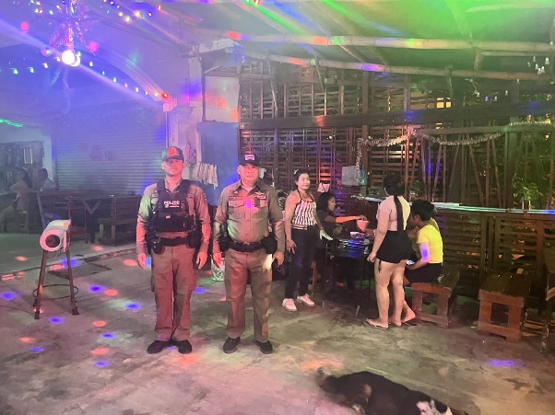
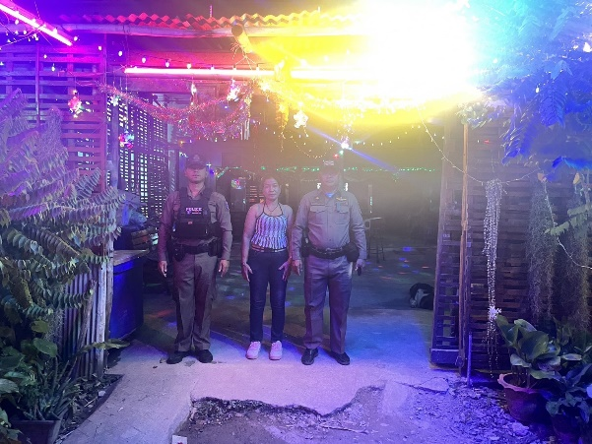

วันที่ ๑ ตุลาคม 256๗ เวลา 19.00 - 21.00 น.
ภายใต้อำนวยการของ
พ.ต.อ.วายุภักษ์ วงศ์ศักดิรินทร์ผกก.สภ.บ้านแหลม
มอบหมายให้ พ.ต.ท.สมยศ ตรีประสิทธิ์ชัย รอง ผกก.ป.สภ.บ้านแหลม
โทร.0898905236 หัวหน้าชุด
พร้อม พร้อมกำลัง 12 นาย
เรียกแถวตรวจจำนวน ตรวจเครื่องแต่งกาย ชี้แจงภาระกิจ ปล่อยแถว ว.4 จุดตรวจ ถนนเส้นหน้า 7-11 บางขุนไทร ต.บางขุนไทร อ.บ้านแหลม จ.เพชรบุรี
ผลการปฏิบัติ
ตรวจค้นรถยนต์ 25 คัน
ตรวจค้น รถ จยย.27 คัน
ตรวจค้นบุคคล 26 ราย
- ว.20 รถจักรยานยนต์
- รถจักรยานยนต์ท่อเสียงดัง 2 ราย

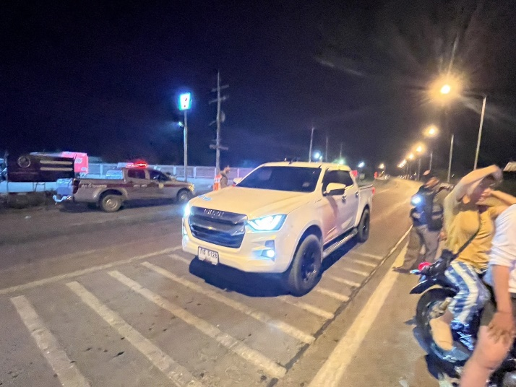
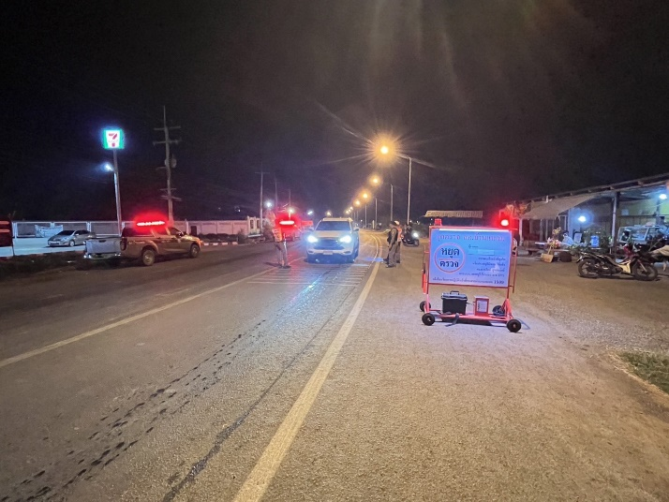

วันที่ ๒ ต.ค. 256๗
ร.ต.ท.สมพร จันทร์บูรณ์ รอง สว(ป.)สภ.บ้านแหลม พร้อมสายตรวจรถยนต์202 ออกตรวจป้องกันเหตุ ว.4 เปิดสัญญาณไฟวับวาบถนนเส้นเพชรบุรี - บ้านแหลม ต.บ้านแหลม อ. บ้านแหลม จ.เพชรบุรี
-ป้องกันเหตุอาชญากรรม
-ป้องกันเหตุตามมาตราการ การแข่งรถในทาง
เหตุการณ์ปกติ..

